江苏省仪征中学2024—2025学年度第一学期高三政治导学案
第八课 法治中国建设
8.3 法治社会
研制人：李 蓉 审核人：徐 蓉
班级： 姓名： 学号： 授课时间： 2024.10.14
【课标要求】
列举事例，阐明建设法治社会的意义。

【导学】
一、素养目标
素养目标 | 重点 | 难点
全民尊法、学法、守法、用法，建设法治国家。 | 理解法治社会的内涵 | 理解建设法治社会的措施与意义

- 基础知识
1. 法治社会的内涵
含义 |  | 法律得到公认和普遍遵从、社会治理依法开展、公共生活和谐有序的社会。法治社会是构筑法治国家的基础
特征 | 信  法 | 全社会对法治普遍信仰，实施法治成为全社会的一致追求。在法治社会中，人人尊法学法守法用法，全体公民、社会组织对于法律发自内心地认可和接受，普遍认可法律是社会生活中所有人都应遵守的基本规范
特征 | 守  法 | 宪法和法律得到有效实施和普遍遵守，社会各个领域依法运行。无论是在私人生活领域，还是在公共生活领域，法律的要求得到普遍遵守，权利得以实现，义务得到履行，违法犯罪行为得到有效遏制
特征 | 用  法 | 社会纠纷依法得到解决，公平正义得到切实维护和实现。在纠纷发生后，人们普遍依据法律主张自己的权利，通过和解、调解、仲裁、诉讼等方式有效处理纠纷、化解矛盾
提示：联系《法律与生活》中“纠纷的多元解决方式、诉讼实现公平正义”的知识，理解法治社会的第三个特征。
2. 建设法治社会
措施 | 具体要求
深入开展法治宣传教育，推动全社会树立法治意识 | ①法治社会建设需要全社会共同参与；②必须在全社会弘扬社会主义法治精神，传承中华优秀传统法律文化，建设社会主义法治文化，深入开展法治宣传教育，增强全社会法治观念，推动全社会树立法治意识
提高社会治理法治化水平 | ①深化基层组织和部门、行业依法治理，支持各类社会主体自我约束、自我管理；②发挥市民公约、乡规民约、行业规章、团体章程等社会规范在社会治理中的积极作用
建设完备的法律服务体系 | 推进覆盖城乡居民的公共法律服务体系建设，完善法律援助制度，扩大援助范围，健全司法救助体系，保证人民群众在遇到法律问题或者权利受到侵害时获得及时有效的法律帮助
健全社会矛盾纠纷预防化解机制 | ①强化法律在维护群众权益、化解社会矛盾中的权威地位，引导和支持人们理性表达诉求、依法维护权益；②完善调解、仲裁、行政裁决、行政复议、诉讼等有机衔接、相互协调的多元纠纷解决机制
3. 建设法治社会的意义
(1) 能够使全社会更好地形成尊法学法守法用法的氛围，增进社会共识，维护社会秩序。
(2) 能够更好地协调各方利益关系，有效化解社会矛盾，实现社会和谐。

【导思】
易错1.理解法治社会的内涵
例1. (2023青岛月考)2022年是我国现行宪法公布施行40周年。在“宪法日”当天，诏安县举行2022年“宪法宣传周”启动仪式。随后，通过张贴法治宣传标语、发放法治宣传资料、接受群众法律咨询等多种形式，向群众宣传《中华人民共和国宪法》《中华人民共和国民法典》等法律法规。这有利于
①推进宪法实施，建设法治中国 ②完善法律体系，建设法治国家
③提高行政效率，建设法治政府 ④预防矛盾纠纷，建设法治社会
A. ①② B. ①④ C. ②③ D. ③④
易错2.理解建设法治社会的措施与意义
例2. (2024镇江检测)推进覆盖城乡居民的公共法律服务体系建设，完善法律援助制度，扩大援助范围，健全司法救助体系，保障人民群众在遇到法律问题或者权利受到侵害时获得及时有效的法律帮助。这表明建设法治社会要
A. 深入开展法治宣传教育 B. 提高社会治理法治化水平
C. 建设完备的法律服务体系 D. 健全社会矛盾纠纷预防化解机制
例3. (2024扬州期中)2023年6月，十四届全国人大常委会第三次会议对爱国主义教育法草案进行了初次审议。全国人大常委会法工委各基层立法联系点积极组织意见征询活动，人大代表、基层群众和联系点工作人员踊跃参与，提出了很多有价值的建议。该项立法征询活动体现了
A. 法律对爱国主义教育支撑、教化作用
B. 传承和弘扬传统文化，凝聚爱国力量
C. 以民主推动爱国主义教育的法治进程
D. 保障人民群众依法享有、行使立法权
例4. (2023南京二模)千百年来，不少中国人心中有一种挥之不去的“青天情结”。正是这种情结让部分群众信“访”不信“法”，遇事不是寻求法律的帮助而是上访、找政府、找领导。近年来，我国涉法涉诉类信访量不断下降，越来越多的信访群众选择司法渠道解决问题。这充分显示了
A．法治中国建设的法治实施和监督体系不断完善
B．涉法涉诉信访工作改革促进了诉讼与信访分离
C．法治中国建设成效显著，全社会法治意识增强
D．司法机关公正司法，切实维护了社会公平正义
易错3. 理解坚持全面依法治国，推进法治中国建设
- (2023南通二模)发挥“关键少数”带头作用！某市长出庭应诉一起行政诉讼案件。在庭审中，原被告双方围绕争议焦点，进行举证、质证以及法庭辩论，自审规范流畅，发表意见充分。法庭辩论结束后，原被告双方均提出了协商意愿，若协调不成将定期宣判。此举的示范效应在于
A．带来了全社会对法治普遍信仰 B．引导和支持人们理性表达诉求
C．有利于司法机关独立行使职权 D．确保行政权在法治框架内运行
例6. (2024河南模拟)2024年1月，为深入践行习近平法治思想，坚持“枫桥经验”本土化，上海市青浦区某镇遴选多名优秀专业律师进入社区，就民商事纠纷、邻里纠纷、家事纠纷、劳动争议、未成年和妇女权益保护等各方面的法律规定和司法实践开展讲座和座谈，获得社区居民广泛信任和好评。这一举措有利于
①推进全民守法，引导居民学会用法治思维解决问题
②创新普法形式，发挥律师与居民基层自治主体作用
③以守法促普法，让法律更好促进社会主义道德建设
④弘扬法治精神，营造社区尊法学法守法用法的良好氛围
A. ①③ B. ①④ C. ②③ D. ②④

【自主构建体系】

【导悟】写下这节课的所得和依旧存在的疑惑
江苏省仪征中学2024—2025学年度第一学期高三政治学科作业
第八课 法治中国建设
8.3 法治社会
研制人：李 蓉 审核人：徐 蓉
班级： 姓名： 学号： 练习时间： 2024.10.14 建议用时：20分钟
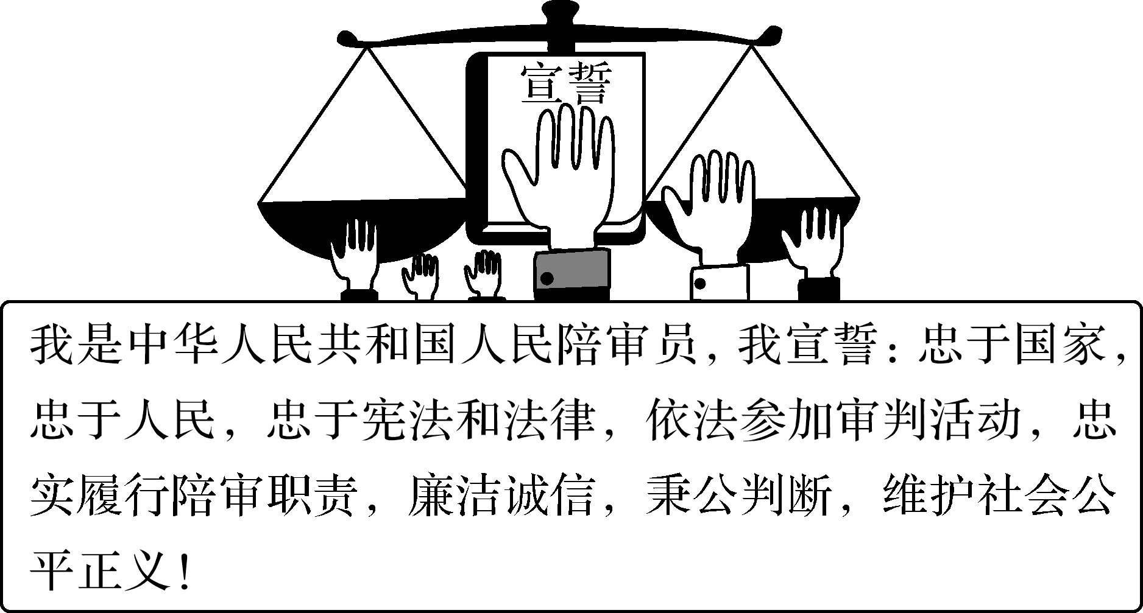
一、单选题
1.(2019北京卷)“司法局喊你来当人民陪审员了！”2018年底，不少北京市民收到了一条短信，告知已被随机抽选为人民陪审员的候选人。这是《中华人民共和国人民陪审员法》颁布实施后，第一次尝试从常住人口中随机抽选候选人，以确保群众参与的广泛性。下列选项正确的是
①从市民中抽选人民陪审员，满足了公众行使国家权力的诉求 ②公民依法参加审判活动，有利于促进司法公正，提升司法公信 ③让普通市民参加审判活动，目的在于提高法院的审判工作效率
④这一举措可以促进公众直接接触、了解法律，推动法治社会建设
A. ①③ B. ①④ C. ②③ D. ②④
2. 2023年9月1日，十四届全国人大常委会第五次会议表决通过了修订后的行政复议法。此次修法，呈现出三大亮点：
亮点一：提高吸纳行政复议能力，扩大了行政复议范围，完善行政复议前置规定。
亮点二：完善行政复议审理程序，新增多项便民举措，促进行政复议案件繁简分流。
亮点三：优化行政复议决定体系，强化决定执行监督力度，明确了被执行人的法律责任。
由此可见，该法的修订
A. 能够满足人民群众的诉讼请求 B. 可增强政府化解民事纠纷的能力
C. 可促进管理型政府向服务型政府转变 D. 是建设法治政府和法治社会的需要
3. (2023连云港预测)数字技术的发展加速了政务“上云”的步伐，本应是简化工作的一桩好事，然而由于过度追求“留痕”，打卡签到、积分排位、拍照转发等，让干部终日忙着“键对键”，而不顾“面对面”，其结果必然流于形式主义。上述材料给我们的启示是
A. 要坚持求真务实，真抓实干 B. 要加快建设智能高效的法治政府
C. 要体现时代性，富于创造性 D. 要提高干部干事创业的本领与能力
4. (2023前黄高级中学)十四届全国人大一次会议通过了关于国务院机构改革方案的决定。此次改革的重点是加强科学技术、金融监管、数据管理、乡村振兴、知识产权、老龄工作等重点领域的机构职责优化和调整，这将
A. 提高基层行政效率，把制度优势转化为国家治理的效能
B. 凸显政府管理职能，提高行政服务能力和公共服务质量
C. 扩大政府机构职责，完善行政组织和行政程序法律制度
D. 优化政府职能配置，增强全面建设现代化的动力和活力
5. (2023潍坊三模)行政复议是指公民、法人或者其他组织认为行政机关的具体行政行为侵犯了其合法权益，依法向上一级行政机关提出申请，要求予以纠正，由受理申请的行政机关依法审查并做出裁决的法律活动。某市坚持推进行政复议体制改革，整合以往过于分散的行政复议资源，实现行政复议申请就近办、一次办，努力将行政复议打造成化解行政争议的主渠道。此项改革
①坚持了复议为民，有利于提高行政复议公信力和解决效率
②实现了制度重建，有利于强化吸纳和化解行政争议的能力
③健全了法律法规，有利于解决平等主体间的各类矛盾纠纷
④能倒逼依法行政，有利于精准查找政府工作中的薄弱环节
A. ①③ B. ①④ C. ②③ D. ②④

二、主观题
6.（2023全国卷）阅读材料，完成下列要求。
宪法的生命在于实施，宪法的权威也在于实施。近年来，深圳、保定、南京等城市兴建宪法主题公园，以多种景观形式和宪法实践活动精彩呈“宪”。2022年12月9日对外开放的南京宪法公园，宪法主题雕塑、宣誓广场、宪法宣传教育展，亮点纷呈。其中，作为“宪之核”的宪法宣誓广场，于组合浮雕中凸显了“以人民为中心”的主旨。在江苏省暨南京市第五个“宪法宣传周”主题活动期间，律师向市民提供法律咨询服务；40名新入职的检察官、法官、行政执法人员，在市民的注视下进行宪法宣誓：“我宣誓，忠于中华人民共和国宪法，维护宪法权威……”
结合材料并运用《政治与法治》相关知识，阐述宪法主题公园的精彩呈“宪”对于坚持依宪治国、建设法治社会的作用。（8分）

（★选做题）7.阅读材料，完成下列要求。
法治社会是构筑法治国家的基础，法治社会建设是实现国家治理体系和治理能力现代化的重要组成部分。当前，社会治理中矛盾不断增多，与人民不断增长的美好生活需求存在差距。比如城市生活中不少居民饲养宠物犬，有些居民遛犬不栓绳、随地大小便甚至出现宠物犬吓人、伤人等不文明养犬而引发的矛盾和纠纷日益突出。
请运用法治社会的相关知识，对社会治理中文明养犬问题提出一份解决方案。（8分）

江苏省仪征中学2024—2025学年度第一学期高三政治补充练习
第八课 法治中国建设
8.3 法治社会
研制人：李 蓉 审核人：徐 蓉
班级： 姓名： 学号： 练习时间： 2024.10.14 建议用时：15分钟
一、单选题
1.(2023青岛月考)2022年是我国现行宪法公布施行40周年。在“宪法日”当天，诏安县举行2022年“宪法宣传周”启动仪式。随后，通过张贴法治宣传标语、发放法治宣传资料、接受群众法律咨询等多种形式，向群众宣传《中华人民共和国宪法》《中华人民共和国民法典》等法律法规。这有利于
①推进宪法实施，建设法治中国 ②完善法律体系，建设法治国家
③提高行政效率，建设法治政府 ④预防矛盾纠纷，建设法治社会
A. ①② B. ①④ C. ②③ D. ③④
2. (2023沈阳预测)某区现建有449个人民调解委员会，在交管、住建等矛盾纠纷易发部门成立了13个调解工作室，在镇(街道)设置了32个治安纠纷调解工作室、13个劳动争议调解工作室和13家个人调解工作室，调解服务覆盖全区。这些做法的主要目的在于
A. 加强法治宣传，提高群众法治观念
B. 避免社会矛盾，建设和谐美丽家园
C. 维护群众权益，推进法治社会建设
D. 弘扬法治精神，减少基层违法行为
3. (2024镇江检测)推进覆盖城乡居民的公共法律服务体系建设，完善法律援助制度，扩大援助范围，健全司法救助体系，保障人民群众在遇到法律问题或者权利受到侵害时获得及时有效的法律帮助。这表明建设法治社会要
A. 深入开展法治宣传教育
B. 提高社会治理法治化水平
C. 建设完备的法律服务体系
D. 健全社会矛盾纠纷预防化解机制
4. (2024扬州期中)2023年6月，十四届全国人大常委会第三次会议对爱国主义教育法草案进行了初次审议。全国人大常委会法工委各基层立法联系点积极组织意见征询活动，人大代表、基层群众和联系点工作人员踊跃参与，提出了很多有价值的建议。该项立法征询活动体现了
A. 法律对爱国主义教育支撑、教化作用
B. 传承和弘扬传统文化，凝聚爱国力量
C. 以民主推动爱国主义教育的法治进程
D. 保障人民群众依法享有、行使立法权
5. 千百年来，不少中国人心中有一种挥之不去的“青天情结”。正是这种情结让部分群众信“访”不信“法”，遇事不是寻求法律的帮助而是上访、找政府、找领导。近年来，我国涉法涉诉类信访量不断下降，越来越多的信访群众选择司法渠道解决问题。这充分显示了
A. 法治中国建设的法治实施和监督体系不断完善
B. 涉法涉诉信访工作改革促进了诉讼与信访分离
C. 法治中国建设成效显著，全社会法治意识增强
D. 司法机关公正司法，切实维护了社会公平正义

二、主观题
6.阅读材料，完成下列要求。
2024年以来，根据党中央统一部署及省委工作安排，广东扎实推进城镇老旧小区改造工作。广东省住房和城乡建设厅先后举办城镇老旧小区改造动员部署会、住房城乡建设领域无障碍环境建设和适老化改造工作部署会，部署推进老旧小区改造工作。
在老旧小区改造过程中，广东在资金筹措、改造模式等层面发力创新。在广州，全省首例业主筹资自拆自建项目已经动工；在佛山，国企深度参与无障碍环境建设，落实适老化理念，打造完整社区；在珠海，社区居民参与规划，自筹资金改造公共设施……一批老旧小区得以焕发新生机，居民生活质量显著提高。广东省住房和城乡建设厅数据显示，截至2024年7月底，广东省已开工改造老旧小区1281个，获批中央各项资金共计24亿元，创历史新高。
结合材料，运用《政治与法治》知识，分析广东省在老旧小区改造中是如何提升群众的幸福感和获得感的。（12分）

